A FOTOGRAFIA COMO IMAGEM DA PAISAGEM DA CIDADE: UM ESTUDO DAS PAISAGENS FOTOGRAFADAS DAS PRAÇAS SÃO LUÍS ORIONE E PRAÇA DAS BANDEIRAS EM ARAGUAÍNA- (TO)

**SOUZA, Jessica Vitoria Silva Alves de[1]; UFNT.**

**E-mail: jessica.vitoria@mail.uft.edu.br**

**RODRIGUES, Jean Carlos[2]; UFNT.**

**E-mail: jeancarlos@uft.edu.br**

1. INTRODUÇÃO e JUSTIFICATIVA

Nesta pesquisa a temática escolhida para trabalharmos foi oriunda de outras pesquisas realizadas no âmbito do Programa de Iniciação Científica (PIBIC/UFT) no Curso de Geografia da UFNT sobre a representação simbólica da paisagem nas pinturas. E o que nos provocou a elaborar tal estudo foi que a partir da vivência na cidade de Araguaína-TO nos anos de 2015 a 2023, foi possível perceber as modificações urbanas que ocorreram nos últimos anos, onde, com a construção de novos espaços de lazer e convivência o uso da praça foi ressignificado. A pesquisa decorre da Grande Área Ciência Humana, subárea Geografia, abordando a paisagem como categoria geográfica.

1. OBJETIVOS

Nos propomos a elaborar um estudo sobre os sentidos e significados simbólicos materializados nas paisagens fotográficas das Praças São Luiz Orione e Bandeiras na cidade de Araguaína (TO) buscando, (a) Identificar as modificações feitas no espaço e na paisagem das praças “São Luis Orione” e “Praças das Bandeiras” em Araguaína-TO através dos registros fotográficos; (b) realizar uma ampla pesquisa bibliográfica sobre os temas da pesquisa, sobretudo sobre a filosofia das formas simbólicas, de Ernst Cassirer, da Paisagem e do Espaço de Representação; (c) construir uma ampla pesquisa bibliográfica sobre a categoria paisagem nas obras de Giuliana Andreotti, Denis Cosgrove e de Peter Burke e suas implicações para o estudo do uso da imagem como forma de tratar e representar o espaço; (d) elaborar uma discussão sobre a fotografia como registro de imagem das modificações espaciais nas praças estudadas de Araguaína tendo (TO); (e) construir uma cronologia de fotografias das Praças São Luiz Orione e Bandeiras de 1970 a 2023.

1. METODOLOGIA

A pesquisa foi desenvolvida tendo como categoria de análise a paisagem. Para tanto, inicialmente foi preciso ampliar o referencial teórico, que nos auxiliou no desenvolvimento do trabalho, através da leitura do que já foi produzido sobre a temática, como livros, artigos e publicações sobre tudo na perspectiva de D. Cosgrove e de G. Andreotti.

Procuramos provocar por meio dessa pesquisa uma discussão envolvendo a filosofia das formas simbólicas de Ernst Cassirer (1874-1945) e suas manifestações na paisagem e espaço de representação na Geografia e na Fotografia. Utilizando as imagens como potencial de análise a partir da proposta de iconografia e iconologia de Erwin Panofsky apontada por Peter Burke. Mobilizando autores da Geografia em suas diversas tendências entre eles Giuliana Andreotti e Denis Cosgrove, numa abordagem teórica da categoria “Paisagem” e espaço de representação.

Realizamos a análise de imagens a partir da proposta de iconografia e iconologia de Erwin Panofsky apontada por Peter Burke. Mobilizando autores da Geografia em suas diversas tendências, numa abordagem teórica da categoria “Paisagem” e espaço de representação, sobre a filosofia das formas simbólicas de Ernst Cassirer e o espaço de representação na Fotografia a partir de autores que trazem essas abordagens.

Também foi necessário realizar pesquisas sobre a história de Araguaína, com ênfase na função social e política das praças São Luís Orione, bem como foi realizado uma pesquisa de localização de fotografias das praças em estudo a partir das imagens cedidas pela população a página do Instagram Old Araguaína.

Algumas questões nortearam a pesquisa tais como, tais como: a) que relação às pessoas tinham com as praças no passado e quais possuem atualmente? tendo em vista que novos lugares foram construídos em Araguaína como centros atrativos para a população; b) como a paisagem simbólica se manifesta na fotografia? Partindo da percepção de que a paisagem simbólica pode ser representada de muitas formas.

1. RESULTADOS

As Praças São Luís Orione e Praça das Bandeiras ficam localizadas na cidade de Araguaína, região norte do Estado do Tocantins. As fotografias utilizadas nesse trabalho são registros da praça que remontam ao pertencimento de dois Estados, Goiás e Tocantins (1989) conforme o Instituto Brasileiro de Geografia e Estatística (IBGE).

O munícipio de Araguaína criado em 1958, nos chama atenção ao fato de que as praças São Luís Orione e Bandeiras foi por muito tempo um dos poucos lugares de lazer para a população, gerando registros fotográficos feitos a partir das experiências que as pessoas vivenciaram, bem como, registra o processo de desenvolvimento da cidade e suas marcas culturais.

A filosofia das formas simbólicas foi construída em 1923 a 1929 “no intuito de elaborar uma crítica da cultura, isto é, uma filosofia da cultura humana, baseado na fenomenologia do conhecimento.” (SILVA, 2018, p.1) na ideia de que os seres humanos constroem e compreendem o mundo por meio de símbolos e dão sentido à sua existência. As formas simbólicas seriam, no entanto arte, ciência, história, mito, linguagem e religião.

Neste trabalho analisaremos as fotografias enquanto linguagem a nos comunicar através dos símbolos que a constitui e que representam a paisagem “as imagens são para Cosgrove textos a serem decodificados e não formas que transmitem mensagens direta e imediatamente apreensíveis” (CORRÊA,2011,p.16).

Trabalhamos a partir da concepção de paisagem da percepção da geógrafa italiana Giuliana Andreotti (2013, p.34).

[...] O geógrafo se preocupa com a observação e, por isso, o estudo da paisagem mais uma vez que a paisagem é cultura, é estética, é história, é vicissitude, é cor, ocorre que aquela paisagem vem descrita não apenas sobre a base da mera observação geográfica, mas integralmente, isto é na vivacidade de todos aqueles componentes que um processo psicológico correto permite identificar. (ANDREOTTI, 2013, p.34).

A paisagem também pode ser entendida como a nossa experiência subjetiva do ambiente abrangendo o que percebemos sensorialmente, mas também as nossas emoções, memórias, associações e significados pessoais atribuídos a um determinado lugar.

A Praça São Luís Orione inicialmente se chamava Praça das Nações, por muitos anos foi o local de preferência da população para socialização e lazer, haja vista que a falta de espaços públicos ocasionava essa escolha.

Conforme afirma Cardoso (2018, p.15) é um local público de uso comum importante dentro do tecido urbano, onde geralmente é projetada para ser um local de encontro, assumem posição favorável dentro da cidade. A praça começa a ganhar forma, a partir da Ágora na Grécia e Fórum em Roma que tinham funções de trocas comerciais, era onde os homens exerciam a cidadania e ocupavam o tempo quando estavam ociosos. (CARDOSO, 2018, p.17).

Figura 1: Construção da Praça das Nações

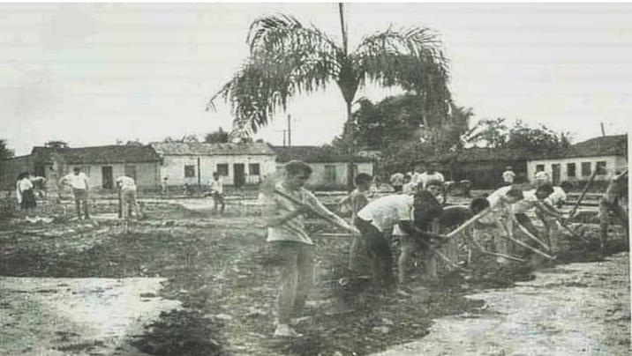

FONTE: Old Araguaína 2021.

A figura 1 mostra moradores de Araguaína trabalhando na construção da Praça das Nações nos anos de 1970, um mutirão organizado pelo exército e realizado pelos alunos do Colégio Santa Cruz conforme a página Old Araguaína[3]. A participação popular na construção gerou o sentimento de pertencimento aqueles que um dia contribuíram, na qual as histórias vão se passando de geração em geração sobre os pioneiros envolvidos nessa obra. Por essa fotografia é possível observar que a área central ainda era pouco desenvolvida, também é perceptível às primeiras construções ao entorno da praça, bem como a simplicidade da cidade e de seu povo. Para Pereira (2013),

O homem [...] ao produzir e reproduzir paisagens multifacetadas em culturas diversas de acordo com o trabalho engendrado em sua construção. Essa construção se faz e se refaz no cotidiano de cidadãos comuns e cidadãos com alta tecnologia e alto grau de conhecimento técnico e científico. Logo a paisagem é uma mistura de arte arquitetônica, técnica apurada das engenharias e do fazer/construir paisagens por pessoas simples e humildes. (PEREIRA, 2013, p.34)

Em 2004 a Câmara Municipal de Araguaína aprovou a mudança no nome da praça, passando a ser chamada Praça São Luís Orione em homenagem aos orionitas e sua história na formação da cidade Araguaína (SANTOS, 2016, p.29), mas principalmente devido à canonização de Luís Orione, ganhando assim símbolos de ideologia religiosa.

Silva (2020, p.2) aponta que os orionitas, são membros da Congregação Pequena Obra da Divina Providência. Estes missionários estabeleceram-se no extremo norte goiano atuando na educação, saúde e na construção de templos católicos, que ocorreu de maneira estratégica (SILVA, 2020, p.2). Por intermédio da educação os missionários conseguiram promover a expansão do catolicismo na região. Atualmente essa praça exerce uma função de transitação de pessoas que frequentam o centro da cidade e menos de lazer.

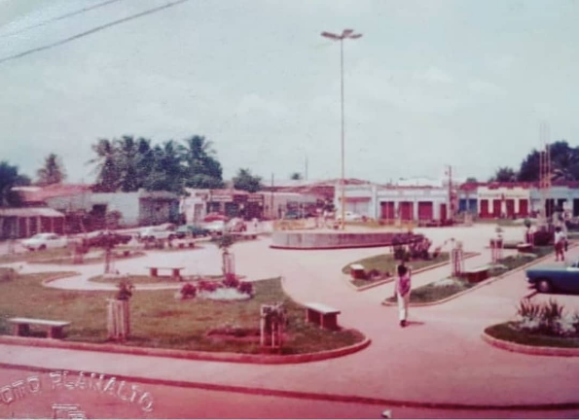Figura 2: Praça das Bandeiras 1980

FONTE: Old_Araguaína.

Já na Praça das Bandeiras o processo de ressignificação do espaço ocorreu de maneira menos intensa. Reconstruída em 1979 e em um formato bem diferente do atual, a paisagem representada por essa fotografia (figura 2) registra uma praça que havia sido reconstruída para a chegada do Presidente João Figueiredo[4].

Na época a praça cumpria uma função social de espaço de lazer da população, onde ao seu entorno predominava o crescente comércio da cidade, que na ocasião a cidade ainda pertencia à porção norte do estado do Goiás. Um lugar de convivência que marcou a infância de muitas crianças, local onde eram realizados momentos cívicos das escolas bem como eventos.

Atualmente além de sua função primária enquanto espaço de convivência lugar da diversidade cultural, ela abriga o Terminal do Transporte Coletivo Urbano, exercendo uma função social na qual é frequentada por alunos em sua rotina de ir a escola, trabalhadores e também é local de passagem daqueles frequentam ao centro da cidade.

Um diferencial da Praça das Bandeiras para os demais lugares de turismo e lazer criados na cidade de Araguaína na qual não são acessíveis a todos, esta praça até mesmo aqueles que moram em setores afastados acabam passando por ela no processo de transporte do ônibus coletivo

1. CONSIDERAÇÕES FINAIS

Foi possível concluir que as fotografias vão além de meras ilustrações, são primeiramente, uma das formas de representar a paisagens, de construir e perpassar a memória dos processos de construção urbana.

Araguaína é uma cidade que estima ter 171.301 habitantes conforme (IBGE, 2023) suas construções modernas nos últimos anos é fruto de seu progresso urbano, isso justifica as transformações no uso das praças. Mas, no entanto, isso não tira a importância cultural que ela exerce dentro da cidade, pois através de seus monumentos seja religioso ou da própria valorização da população de Araguaína, ela representa a permanência da história local e a importância social que a praça exerce.

A dificuldade que nos deparamos na realização da pesquisa, foi a pouca informação a respeito das praças no período em que pertenceu ao estado do Goiás, já que esses documentos sobre a construção não são de fácil acesso. No entanto nos empenhamos em fazer a leitura da paisagem através das fotografias, buscando entender seus elementos simbólicos.

1. REFERÊNCIAS BIBLIOGRÁFICAS

ANDREOTTI, Giuliana. Paisagens Culturais. Paraná: Editora UFPR, p.224, 2013.

ANTERO, Roberto. Urbanização pela migração em Araguaína-TO. Caminhos da Geografia, Uberlândia v. 17, n. 59 p. 228-243, Set / 2016.

ASCOM, Assessoria de comunicação Prefeitura de Araguaína. Prefeitura de Araguaían. Turismo. Disponível em: https://araguaina.to.gov.br/turismo-araguaina. Acessado em: 2 de jun de 2023.

BURKE, Peter. Testemunha Ocular. O uso de imagens como evidência histórica. Editora UNESP, p.318 São Paulo, 2017.

CARDOSO, Tiago Barros. Requalificação do tecido urbano através do uso da praça. Dissertação de Mestrado em Arquietura-Universidade Lusíada de Lisboa. Lisboa, p.110. 2018.

CORRÊA, Roberto Lobato. Denis Gosgrove- a paisagem e as imagens. Espaço e Cultura, UERJ, RJ, n.29, p.7-21, jan/jun 2011.

INSTITUTO BRASILEIRO DE GEOGRAFIA E ESTATÍSTICA. Araguaína. Disponível em: https://www.ibge.gov.br/cidades-e-estados/to/araguaina.html. Acessado em: 2 jun 2023.

OLD ARAGUAÍNA. Araguainenses trabalhando na construção da Praça das Nações. Disponível em:https://www.instagram.com/p/ByKcARgj5ez/?igshid=MzRlODBiNWFlZA. Acesso em: 10 de jun 2023

.Linda foto colorida da Praça das Bandeiras 1980. Disponível em: https://www.instagram.com/p/B_iZTrFj49x/?igshid=NjIwNzIyMDk2Mg==. Acesso em: 13 de agos 2023.

PEREIRA, Aires José. Leituras de paisagens urbanas: um estudo de Araguaína-TO. Tese de Doutorado em Geografia-UFU. Uberlândia, p.312. 2013.

SILVA, Marcia Alves Soares. O espaço em Ernst Cassier (1974-1945): contribuições para a epistemologia da geografia. XIX Encontro Nacional de Geográfos. Paraíba, 1 a 7 de julho 2018.

SILVA, Raylinn Barros. Os missionários católicos orionitas e a educação como instrumento de catolicização do antigo extremo norte goiano nas décadas de 1950 e 60. Rev. Hist. UEG - Morrinhos, v.9, n.1, p.1-19 jan./jun. 2020.

VITTE, Antonio Carlos; SILVEIRA, Roberison Wittgenstein Dias. A paisagem em Alexander Von Humboldt: símbolo e linguagem no romantismo alemão de início do século XIX. Caderno Prudentino de Geografia, vol.1, n.32, p.5-22, jan/jun. 2010.

1. Agradecimentos

O presente trabalho foi realizado com o apoio do Conselho Nacional de Desenvolvimento Científico e Tecnológico – CNPq – Brasil

1. Bolsista do Programa de Iniciação Científica (PIBIC). Universidade Federal do Norte do Tocantins (UFNT), Centro de Araguaína. Jessica.vitoria@mail.uft.edu.br.
2. Professor Doutor do Curso de Geografia. Universidade Federal do Norte do Tocantins (UFNT), Orientador. jeancarlos@mail.uft.edu.br.
3. OLD ARAGUAÍNA. **Araguainenses trabalhando na construção da Praça das Nações**. Disponível em:https://[www.instagram.com/p/ByKcARgj5ez/?igshid=MzRlODBiNWFlZA.](http://www.instagram.com/p/ByKcARgj5ez/?igshid=MzRlODBiNWFlZA) Acesso em: 10 de jun 2023.
4. <https://www.instagram.com/p/B_iZTrFj49x/?igshid=NjIwNzIyMDk2Mg>